**Конкурс -** **Лингвист 6-й класс (Англ.яз.)**

Страна талантов  
Разгадайте кроссворд и составьте слово из букв в выделенных клетках

(распечатать и заполнить в черно-белом варианте)

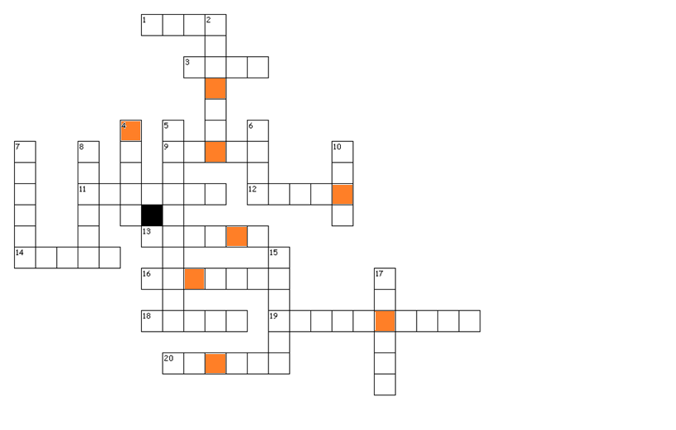

**По горизонтали:** 1. коготь 3. клык 9. Земля11. велосипедист

12. самолет 13. язык 14. зуб 16. странный 18. поезд

19. молния 20. ветка

**По вертикали:**

2. погода 4. космос 5. вертолет 6. корабль 7. полет

8. ракета

10. свободный

15. здоровье

17. жуткий

**Секретное слово: ………………………. Фамилия и имя ученика __________________**